Прайс РОЗНИЦА от 18.03.24 https://тдкрона.рф/
+7 (925) 723-08-54
Маргарита
margarita.krona35@yandex.ru

Наименование продукции | Профиль изделия | Сорт | Ед. изм. | Цена за 1 м³  Сорт АВ | Цена за 1 м³  Сорт АВ  Безнал с НДС
Мебельный щит  18*200-1200*800-6000мм | 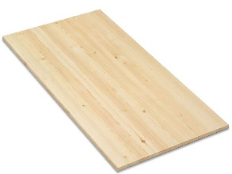 | АВ | М3 | 57500 | 64400
Мебельный щит
28*200-1200*800-6000мм
Мебельный щит  40*200-1200*800-6000мм |  | АВ | М3 | 53900 | 60400
Брус  80-100*80-100*2000-6000мм | 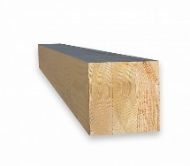 | АВ | М3 | 59800 | 67000
Брус
120-140*120-140*2000-6000мм

Лестничные Элементы
Наименование продукции | Профиль изделия | Сорт | Ед. изм. | Цена за 1 м³  Сорт АВ | Цена за 1 м³  Сорт АВ  Безнал с НДС
Площадка  40*200-1200*800-6000мм | 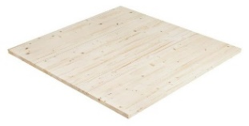 | АВ | М3 | 53900 | 60400
Ступени  40*200-1200*800-6000мм | 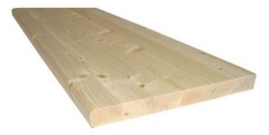 | АВ | М3 | 53900 | 60400
Тетива  50*200-1200*800-6000мм | 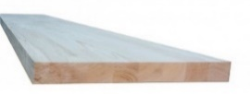 | АВ | М3 | 53900 | 60400
Тетива  60*200-1200*800-6000мм | 